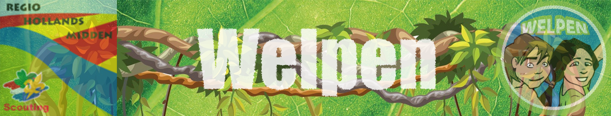

# Omgangsregels en gedragscode

Hieronder vindt je de omgangsregels en gedragscode van de Welpen evenementen Regio Hollands Midden. Om voor iedereen de deelneemt of helpt met organiseren van onze evenementen het evenement, veilig, gezellig en toegankelijk te houden een paar bullets

* Geef mensen de kans om zich te ontwikkelen en beter te worden.
* Het team werkt zo dat als jij wegvalt of wilt stoppen alles kan blijven doorgaan.
* Zorg voor het algemeen belang niet voor je eigen belang.
* Een kartrekker is niet de baas, maar het aanspreekpunt. De kartrekker zorgt dat we bij elkaar komen en we met elkaar afspraken maken.
* Wees lief voor elkaar, geef elkaar en anderen een kans. Anders dan bij werk, doen we dit niet voor het geld. We doen dit voor een leuke sfeer, iets doen wat je leuk vind en de waardering van anderen.
* Zorg voor een veilige omgeving waarin iedereen zichzelf kan en mag zijn.
* Geniet met elkaar, geef om elkaar, iedereen is één persoon met even veel stemrecht.
* Vergeet nooit waar we dit primair voor doen: de welpen.
* Elk team heeft een evaluatie. Van belang is dat iedereen zich uitspreek, alleen dan kunnen zaken worden opgelost. Tijdens deze evaluatie moet iedereen zich veilig voelen om zich uit te spreken.
* Heb je frustraties tijdens het evenement maak ze bespreekbaar of parkeer ze voor de evaluatie.

Als jij wilt deelnemen als medewerker aan de regio welpen evenementen zorg jij ervoor dat je deze omgangsregels en gedragscode respecteert.